ΕΛΛΗΝΙΚΟ ΜΕΣΟΓΕΙΑΚΟ ΠΑΝΕΠΙΣΤΗΜΙΟ

ΣΧΟΛΗ ΜΗΧΑΝΙΚΩΝ

ΤΜΗΜΑ ΗΛΕΚΤΡΟΛΟΓΩΝ ΜΗΧΑΝΙΚΩΝ ΚΑΙ ΜΗΧΑΝΙΚΩΝ ΥΠΟΛΟΓΙΣΤΩΝ

# **ΑΝΑΓΝΩΡΙΣΗ ΠΡΟΤΥΠΩΝ**

*Καθηγητής*: Γιώργος Παπαδουράκης, Ph.D.

## ΑΣΚΗΣΕΙΣ #2

1. Για τις κατηγορίες:

C1 = {[2,1], [2,2], [3,2], [3,1]}

C2 = {[-2,-1], [-2,-2], [-3,-2]}

C3 = {[1,-1], [1,-2], [2,-2]}

C4 = {[-2,2], [-3,2]}

1. Να υπολογιστούν τα αντιπροσωπευτικά διανύσματα (μέσο διάνυσμα) **z1 , z2 , z3 , z4**των κατηγοριών C1 , C2 , C3 , C4 .
2. Να σχεδιαστεί ένας ταξινομητής ελάχιστης απόστασης και να ταξινομηθούν τα άγνωστα πρότυπα:

[1,1], [7,1], [-1,1], [3,-1], [0,0], [-3,-1]

1. Να υπολογιστεί η Ευκλείδια, Ιπποδάμεια και Chebyshev απόσταση των διανυσμάτων:

**x** = [1.5, -2.2, 4.4, 3.2 ]T , **y** = [0.5, 1.2, -2.6, -6.5]T

1. Να υπολογιστεί η Ιπποδάμεια, η απόσταση Hamming και η μετρική Tanimoto metric των διανυσμάτων:

**x** = [0, 1, 1, 0, 1, 1, 0, 0, 1, 0]T , **y** = [0, 0, 0, 0, 1, 0, 1, 1, 1, 1]T

1. Tα αντιπροσωπευτικά διανύσματα των κατηγοριών C1 , C2 , C3 είναι:

**z1 =** [2,3] T , **z2 =** [3,-2]T , **z3 =** [-2,2]T

Να ταξινομηθούν τα άγνωστα πρότυπα:

[3, 1], [1,−1], [2,−2], [−2, 1], [0, 3], [3, 0]

χρησιμοποιώντας a) Ευκλείδια απόσταση, b) εσωτερικό γινόμενο (συνημίτονο γωνίας), c) μετρική Tanimoto.

1. Να ταξινομηθούν οι αλλοιωμένοι χαρακτήρες στις κατηγορίες D ή O χρησιμοποιώντας την μέθοδο ταίριασμα με υποδείγματα.

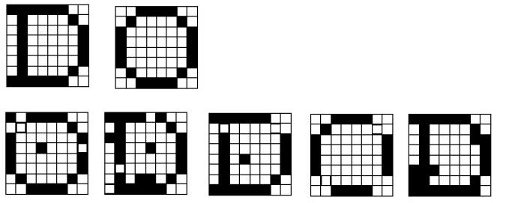

1. Να αποτυπωθούν με χάρακα οι συντεταγμένες των αντιπροσωπευτικών διανυσμάτων κάθε κατηγορίας του παρακάτω Σχήματος. Να σχεδιαστεί ένας ταξινομητής ελάχιστης απόστασης και να ταξινομηθούν τα άγνωστα πρότυπα 1 και 2 του Σχήματος.

